Алтайские кикбоксеры победили казахских
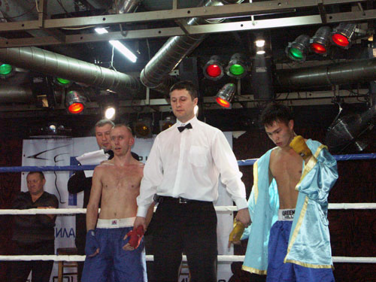
фото автора

Как и в предыдущей встрече кикбоксеров в «Чаплине», бои прошли в стиле Фул контакт с лоу-киком, который принадлежит к самым жестоким стилям кикбоксинга. Матчевая встреча «Алтай-Казахстан» прошла неожиданно агрессивно.

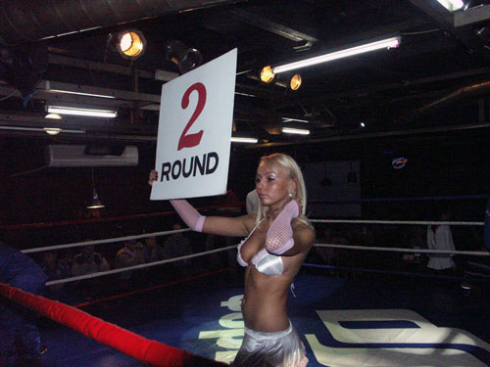

Кровоточащий нос дерущегося и метающего взглядом искры алтайского спортсмена Андрея Пилюгина, глухие удары перчаток о упругие тела, громкие подсказки на казахском и русском языках, и снова глухие удары тел и перчаток… Все четыре поединка прошли слишком быстро потому, что напряжение сжало время.

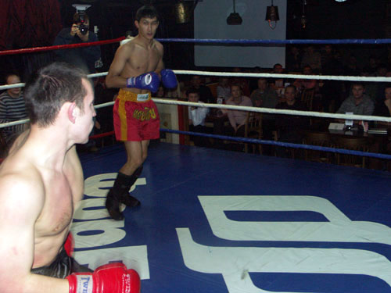

Последний поединок. Мизерный перерыв между раундами. Девушка с табличкой, возвещающей третий раунд, как и положено, виляет бёдрами и беззаботно улыбается. Судья в ринге Павел Закускин смотрит на неё напряжённым, даже злобным взглядом, и, скорее всего, не замечает. Спортсменов Максута Ибраева и Льва Рубцова приводят в порядок: массируют ступни, обмахивают полотенцами. Зал быстрыми глотками хватает коньяк и воду: во время раунда горла не промочишь, этот поединок решит, будет ли Алтайский край на первом месте, или же между нашими и казахами восцарит ничья.

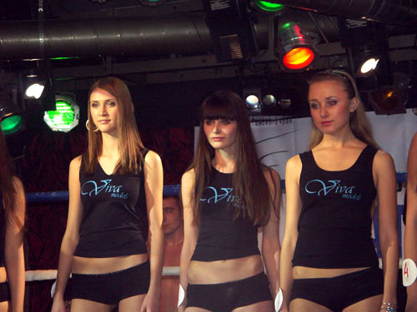

Проносятся ещё два раунда. По рингу, где только что высохла кровь алтайского спортсмена, ходят модели агентства «Viva models». Сейчас зал выберет Мисс Бойцовский клуб. Аплодисменты должны определить победительницу. Парень из Казахстана показывает своим товарищам, стоящим на другой стороне ринга, 7 пальцев: «голосуем за 7!», товарищи кивают, предложение принято. Девушка с номером 7 на руке победила под аплодисменты гостей нашего города.

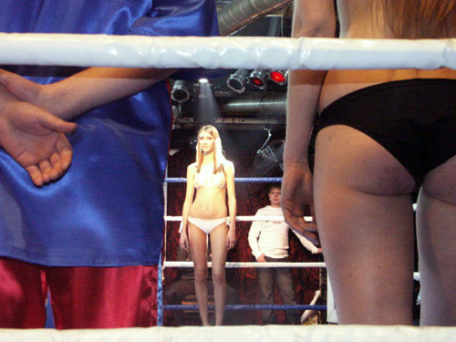

После голосования за мисс Бойцовский клуб объявляют решение судей: последний бой закончился ничьёй. Спортсмены Алтая все-таки вырвали победу у кикбоксеров Казахстана! Счёт - 2:1.
Ольга Хлыновская

